Comunicato stampa

I nuovi escavatori cingolati Liebherr da 70 a 100 tonnellate

⸺
Gli escavatori cingolati R 972, R 978 SME, R 992 e R 998 SME sostituiscono i modelli R 966, R 970 SME, R 976 e R 980 SME
Consumo di carburante ridotto
Il sistema Liebherr Bucket Fill Assist (assistenza al riempimento della benna) un importante passo avanti verso l'automazione della macchina
Inizio produzione: Aprile 2023
Nell'ambito del potenziamento della gamma di modelli, gli escavatori cingolati Liebherr delle generazioni 5.2 e 6.2, con peso compreso tra 70 e 100 tonnellate, verranno presentati al pubblico per la prima volta al Bauma 2022 di Monaco di Baviera. I nuovi modelli di escavatori cingolati includono numerose migliorie e si distinguono in particolare per i dati prestazionali ottimizzati, l'elevato comfort, i nuovi sistemi di assistenza e il minor consumo di carburante.
Monaco di Baviera (Germania), 24 ottobre 2022 - I nuovi escavatori cingolati R 972, R 978 SME, R 992 e R 998 SME sostituiscono i modelli R 966, R 970 SME, R 976 e R 980 SME. La nuova denominazione è direttamente correlata al peso operativo delle macchine. La ridenominazione è accompagnata da una modernizzazione del linguaggio formale che sottolinea il legame con i futuri escavatori cingolati della generazione 8.
Minor consumo di carburante e quindi minori emissioni
I nuovi escavatori cingolati sono stati sviluppati presso lo storico stabilimento Liebherr di Colmar (Francia) con l'obiettivo di ridurre significativamente il consumo energetico complessivo. Il nuovo sistema brevettato Liebherr Power Efficiency (PE) - Engine Control ha contribuito in modo particolare a questo miglioramento.
In concreto, la nuova funzione "PE" rappresenta una modalità di lavoro integrativa rispetto a quelle già esistenti per gli escavatori cingolati (P+/P/E). Questa significativa innovazione consente di ridurre il consumo di carburante del 10-15% rispetto ai modelli precedenti.
Automazione delle macchine: Il sistema Bucket Fill Assist Liebherr
La nuova gamma di modelli di escavatori idraulici è disponibile con la funzione di assistenza al riempimento della benna. Questo sistema di assistenza è dotato di una modalità "Anti-Stalling" (anti-stallo) che impedisce alla benna di bloccarsi durante la fase di penetrazione nel materiale di scavo. In questo modo, questa opzione offre all’operatore un ulteriore supporto nell'uso della macchina, garantendo maggior produttività e più comfort. La funzione di assistenza consente inoltre il riempimento semiautomatico della benna, garantendo un ciclo automatizzato e più rapido, grazie ad un riempimento della benna più agevole, ad un maggior livello di riempimento e ad una migliore penetrazione nel materiale di scavo. Oltre a ridurre il consumo di carburante del 10 %, il sistema Liebherr Bucket Fill Assist riduce anche le vibrazioni che altrimenti si generano durante il lavoro, migliorando così il comfort per l’operatore. La riduzione dell'usura della benna che ne consegue contribuisce a diminuire i costi di esercizio.
Nuove modalità operative per esigenze di lavoro specifiche
Tutti gli escavatori cingolati Liebherr delle serie G5.2 e G6.2 sono equipaggiati con la funzione Modetronic, che ha dato prova della sua validità nella generazione 8. Questo ulteriore sviluppo consente all’operatore di adattare le caratteristiche idrauliche dell'escavatore alla rispettiva applicazione e alle sue abitudini personali.
Il sistema di comando Modetronic offre quindi ancora più comfort e produttività, assistendo l'operatore della macchina nella guida e nelle rotazioni e facilitando il comando del braccio, del bilanciere e della benna. Inoltre, la funzione Modetronic consente un comportamento più dinamico della macchina in modalità "Dynamic" e una maggiore stabilità della macchina in modalità "Efficient". La modalità "Custom" integra le modalità di impiego con la possibilità di eseguire lavori di precisione con maggiore facilità. In modalità "Fine", l'operatore può utilizzare il display per effettuare regolazioni individuali dei movimenti della macchina in base alle proprie preferenze.
Per lavori ancor più impegnativi: Prestazioni più elevate e maggiore comfort
I nuovi escavatori idraulici della generazione G5.2 e G6.2 presentati al Bauma 2022 includono le innovazioni implementate in cabina per gli escavatori idraulici della generazione 8. Il display principale passa da sette a nove pollici e i nuovi trasmettitori-controller a mano e a pedale garantiscono movimenti più precisi della macchina.
Per garantire che tutti gli escavatori idraulici cingolati soddisfino al meglio le esigenze dei clienti, a ciascun modello sono stati apportati dei perfezionamenti che sono sia innovativi che migliorativi in termini prestazionali. La guida a catena continua è disponibile come opzione per tutti i nuovi modelli di escavatori della gamma. Inoltre, le macchine beneficiano di una maggiore potenza motore. L'R 998 SME, con un peso operativo di oltre 100 tonnellate, monta un nuovo telaio più grande, con un interasse di 3900 mm e un passo di 5000 mm. Il modello acquisisce stabilità e si adatta in modo ottimale agli ambienti di lavoro più difficili, come le cave e le miniere.
Allo stand Liebherr verrà presentato il modello R 992 con braccio monoblocco da 7,20 m e bilanciere da 2,90 m. L’R 992, che sostituisce l’R 976, garantisce il 5% in più di potenza motore. L'escavatore cingolato, che pesa oltre 94 tonnellate, è azionato da un potente motore da 420 kW / 544 CV. È dotato di un telaio LC-V, di un contrappeso di 16 tonnellate e di un pattino di 600 mm.

A proposito del gruppo Liebherr
Il gruppo imprenditoriale Liebherr è un'impresa tecnologica a conduzione familiare con un piano di produzione molto diversificato. L'impresa è annoverata tra i maggiori costruttori di macchine operatrici del mondo, e offre inoltre prodotti e servizi di qualità elevata, rivolti alle esigenze dei clienti, in numerosi altri settori. Il gruppo include oggi oltre 140 società in tutti i continenti, offre occupazione a più di 49.000 collaboratrici e collaboratori e nel 2021 ha conseguito un fatturato consolidato complessivo superiore a 11,6 miliardi di euro. Sin dalla sua fondazione nel 1949 presso la località di Kirchdorf an der Iller nella Germania meridionale, Liebherr persegue lo scopo di convincere i propri clienti grazie a soluzioni ambiziose e contribuire al progresso tecnologico.

Immagini
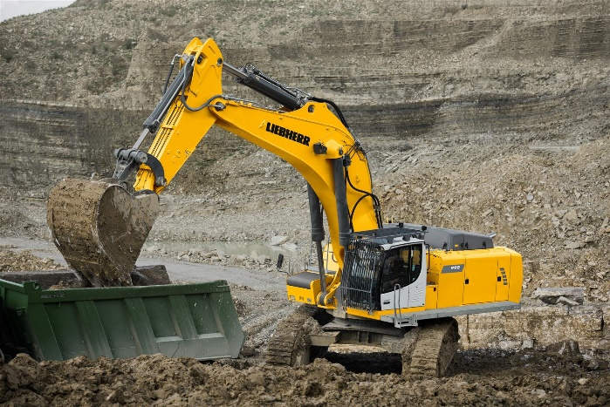
liebherr-r992-bauma-2022.jpg
Allo stand Liebherr verrà presentato il modello R 992 con braccio monoblocco da 7,20 m e bilaniere da 2,90 m.
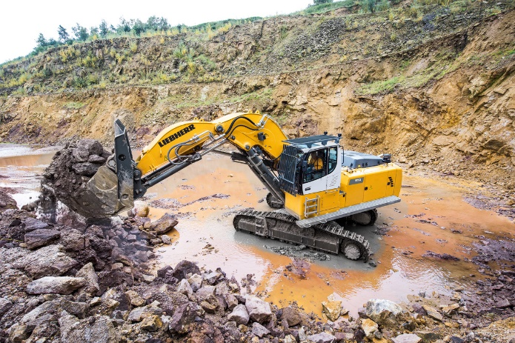
liebherr-r972-bauma2022.jpg
I nuovi escavatori cingolati R 972, R 978 SME, R 992 e R 998 SME sostituiscono i modelli R 966, R 970 SME, R 976 e R 980 SME.
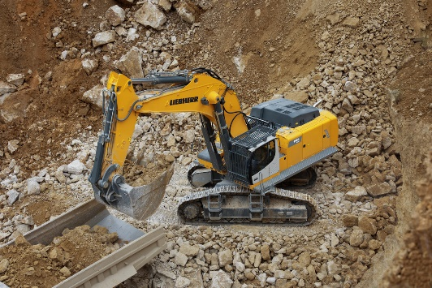
liebherr-r998sme-bauma-2022.jpg
L'R 998 SME, con un peso operativo di oltre 100 tonnellate, monta un nuovo telaio più grande, con un interasse di 3900 mm e un passo di 5000 mm.

Contatti
Alban Villaumé
Marketing & Comunicazione
Telefono: +33 3 89 21 36 09
E-mail: alban.villaume@liebherr.com
Pubblicato da
Liebherr-France SAS
Colmar, Francia
www.liebherr.com

